VEILIGHEIDSSCHOEN ADVISER HOOG ESD S3
Uniformschoenen
Merk | Elten
Materiaal | Leer
Artikelcode | 30.09063.10.420

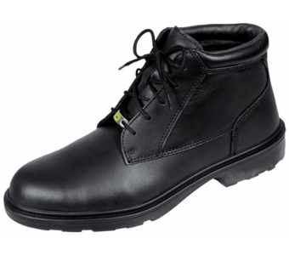

VEILIGHEIDSSCHOEN ADVISER LAAG ESD S3
Uniformschoenen
Merk | Elten
Materiaal | Leer
Artikelcode | 30.09099.10.400
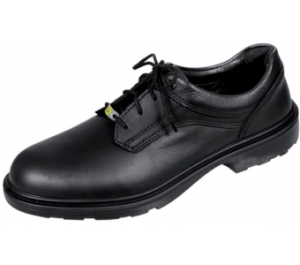

VEILIGHEIDSSCHOEN MILANO S3 D
Uniformschoenen
Merk | Emma
Materiaal | Leer
Artikelcode | 30.03371.10.390

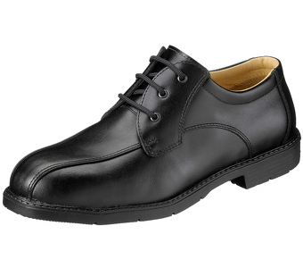

VEILIGHEIDSSCHOEN MODENA S3 D
Uniformschoenen
Merk | Emma
Materiaal | Leer
Artikelcode | 30.03372.10.470

